Электрическая характеристика кремниевых нитридных диванов SiNx обогащает кремний различными стехиометриями - фотогальваническое применение.
Boudjemila L.^{1,2}, Mahmoudi B.¹, Khenfer Kh.¹, Краснощеков В.В.², Давыдов В.В.²
Аспирант
¹University of science and technology Houari Boumedien Bab Ezzouar 16111, Algiers, Algeria
²Санкт-Петербургский политехнический университет Петра Великого, Санкт-Петербург, Россия
E-mail : lariessai21@gmail.com
В последние годы было проведено много исследований в области фотоэлектрических технологий для повышения энергоэффективности, которые остаются скромными. Ячейки третьего поколения (многопереходные ячейки) обеспечивают лучшее будущее для фотогальваники, особенно уменьшение размера кристаллического кремния в нанометрическом масштабе. В этом случае образование наночастиц осуществляется на месте с помощью отложений PECVD. Новые свойства и новые функциональные возможности сложных структур по сравнению с твердым кремнием. Нанокристаллы кремния представляют особый интерес из-за обилия кремния. Электрические характеристики наночастиц кремния, расположенных в антирефлексном слое
Электрическое исследование наночастиц кремния в обогащенном кремнием антиотражающем слое выполняется фототоковой спектроскопией, которая дает информацию об оптических и электронных свойствах, то есть электронных состояниях и спектре поглощения анализируемого материала. Несколько стехиометрий нитрида кремния были составлены (7 стехиометрий) с использованием плазмохимического газофазного осаждение; В этом исследовании изменение соотношений газов направлено на формирование нескольких слоев нитрида кремния при различных концентрациях кремния, поэтому, если мы являемся наночастицами, почему Х является наночастицами? индекс стехиометрии (таблице 1). Концентрации нитридов и кремния измеряются с помощью Масс-спектрометрии вторичных сторон (МСВИ), затем рассчитывается показатель преломления n [1] и энергия разрыва Eg [2].
Таблица 1 Избыток кремния, содержащийся в слоях SiNx, и стехиометрический индекс X при изменении R.
R= NH3/SiH4 | 2 | 3 | 4 | 5 | 6 | 7 | 8
X=[N]/[Si] | 0.66 | 0.72 | 0.83 | 0.91 | 0.97 | 1 | 1.32
Были выполнены две конфигурации измерения фототока, вертикальная конфигурация - классический метод измерения, два токосъемника, один на задней поверхности, а другой на передней поверхности, с другой стороны, боковая конфигурация, два фототоковых коллектора. расположены на двух стойках на передней панели для измерения только антибликового слоя, богатого кремнием SiNx.
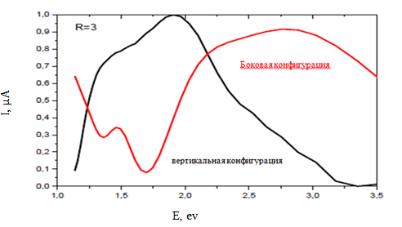 | 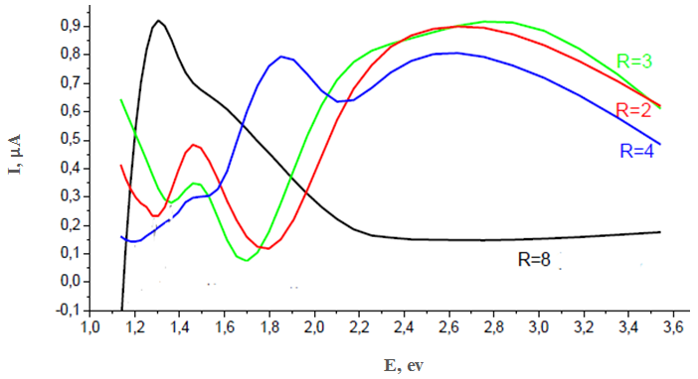
Рис. 1 Спектры фототоков образцов, полученных при низком соотношени (R=3) | Рис. 2 Спектры фототоков при освещении боковой конфигурации образцов с соотношениями R = 2, 3 и 4 по сравнению со спектром эталона R=8
Результаты, полученные с помощью вертикальной конфигурации, показали, что в этом случае фототок, создаваемый слоями SiNx, является слабым по сравнению с подложкой Si, и трудно определить роль наночастиц, см. График на черном рисунке на рисунке 1 по сравнению с красный график, который представляет измерение в боковой конфигурации, значительный рост графика для больших энергий, который представляет ближний инфракрасный диапазон, роль наночастиц заключается в расширении спектра фототока, поглощенного в ближнем инфракрасном диапазоне, который только что был подтверждено [3]. На рис 2 представлено измерения амплитуды фототока, выполненное в боковой конфигурации для отношений 2, 3, 4, которые богаты кремнием и где наличие наночастиц активно участвует в росте кривой, как это уже показано на рисунке 1. R = 8 имеет форму, близкую к Si3N4, а их стехиометрические индексы почти такие же, как и что и доказано в работе. [3]
Измерение фототоков проводилось на 7 различных концентрациях кремния. Существенным параметром нашего исследования является ток короткого замыкания, так как основной коэффициент усиления, полученный со структурой наночастиц, находится на уровне Jsc. Мы можем видеть, что ток, полученный при отношении R = 3, является самым высоким по сравнению с другими коэффициентами. Кроме того, полученный коэффициент усиления составляет 28 % по сравнению с эталонным отношением R = 8 [3].
Таблица 2 Эволюция токов короткого замыкания (Isc) как функция отношения
R= NH3/SiH4 | 2 | 3 | 4 | 5 | 6 | 7 | 8
Isc(mA) | 29.1 | 41.5 | 30 | 27.5 | 17.2 | 12.5 | 32.4

Литература
[1] F. Delachat. Development and characterization of silicon nanoparticles in silicon nitride for photovoltaic applications. PhDthesis, University of Strasbourg, 2010
[2] L.T. Canham, ‘Silicon quantum wire array fabrication by electrochemical and chemical dissolution of wafers’, Appl. Phys. Lett. 57, 1046-8 (1990)
[3] L.Boudjemila Electrical characterization of silicon nitride SiNx layers enriched in silicon at different stoichiometries - photovoltaic application. Master degree, university of science and technologies Houari Boumedien Algeria 2018

